ПҚКОБ - Пайдалы қазбалар кен орындарын барлау кафедрасы (6)

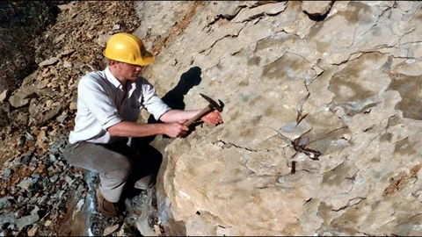

"KazakhmysCoal" ЖШС - ашық тәсілмен тас көмір өндірумен айналысатын Қазақстаннан шыққан компания. 2018 жылғы 23 қарашада тіркелген.
Ынтымақтастық туралы келісімге 2022 жылы қол қойылды.

"Qarmet" АҚ УД - Қарағанды металлургия комбинатын (Теміртау қ.) иеленетін ең ірі қазақстандық болат және тау-кен өндіруші компания, Қазақстанның ең ірі болат кәсіпорны үш департаментке бөлінеді: Болат, Көмір және Темір рудасы. 1995 жылы құрылған.
Ынтымақтастық туралы келісімге 2021 жылы қол қойылды.

"Жәйрем КБК" АҚ - Жәйрем кен байыту комбинаты (қаз. Жәйрем кен байыту комбинаты, ағылш. Zhairem GOK) - полиметалл және марганец шикізатын өндіруші қазақстандық компания, Ұлытау облысы Қаражал қаласының Жәйрем кентінің қала құраушы кәсіпорны. Қазақстанның марганец концентратын негізгі өндірушілердің бірі, облыстың тау-кен өндіру саласындағы ірі компаниялардың үштігіне кіреді. Компанияның кеңсесі Қарағанды қаласында орналасқан. 1976 жылы құрылған.
Ынтымақтастық туралы келісімге 2021 жылы қол қойылды.

"Қарағандыгипрошахт" ЖШС - 2006 жылғы 12 мамырда тіркелген жауапкершілігі шектеулі серіктестік. Қызметтің негізгі түрі - атом өнеркәсібі және атом энергетикасы объектілерін қоспағанда, сәулет саласындағы қызмет.
Ынтымақтастық туралы келісімге 2024 жылы қол қойылды.

"Дефектоскопия ҒӨБ" ЖШС - өнеркәсіптік қауіпсіздік сараптамасы саласында қызмет көрсететін Қазақстан компаниясы. 2009 жылы құрылған, "Qazaq National Product" ЖШС холдингінің бөлігі болып табылады.
Ынтымақтастық туралы келісімге 2024 жылы қол қойылды.

" Жәйрем марганеці" АҚ - Қазақстанның тау-кен компаниясы, кендер мен түсті металдарды геологиялық барлаумен, өндірумен және өңдеумен айналысады. 2018 жылдың 31 қазанында құрылған.

